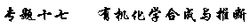
2018年高考试题
1．【2018新课标1卷】化合物W可用作高分子膨胀剂，一种合成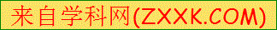路线如下：
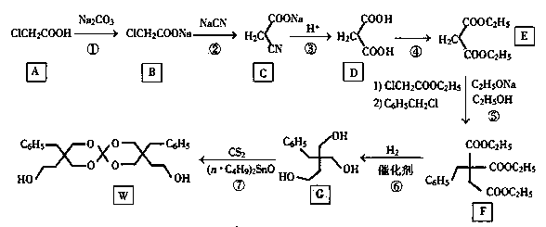
回答下列问题：
（1）A的化学名称为________。
（2）②的反应类型是__________。
（3）反应④所需试剂，条件分别为________。
（4）G的分子式为________。
（5）W中含氧官能团的名称是____________。
（6）写出与E互为同分异构体的酯类化合物的结构简式（核磁共振氢谱为两组峰，峰面积比为1∶1）______________。
（7）苯乙酸苄酯（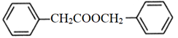）是花香型香料，设计由苯甲醇为起始原料制备苯乙酸苄酯的合成路线__________（无机试剂任选）。
【答案】 氯乙酸 取代反应 乙醇/浓硫酸、加热 C₁₂H₁₈O₃ 羟基、醚键 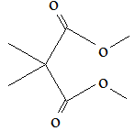、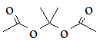 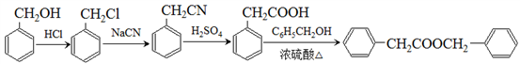
【解析】分析：A是氯乙酸与碳酸钠反应生成氯乙酸钠，氯乙酸钠与NaCN发生取代反应生成C，C水解又引入1个羧基。D与乙醇发生酯化反应生成E，E发生取代反应生成F，在催化剂作用下F与氢气发生加成反应将酯基均转化为醇羟基，2分子G发生羟基的脱水反应成环，据此解答。
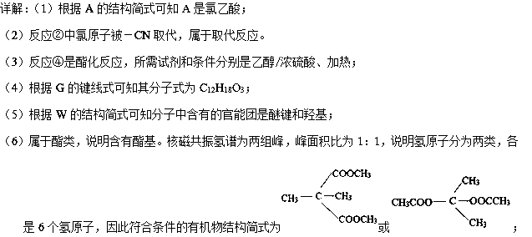
（7）根据已知信息结合逆推法可知合成苯乙酸卞酯的路线图为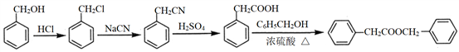。
点睛：本题考查有机物的推断和合成，涉及官能团的性质、有机物反应类型、同分异构体的书写、合成路线设计等知识，利用已经掌握的知识来考查有机合成与推断、反应条件的选择、物质的结构简式、化学方程式、同分异构体的书写的知识。考查学生对知识的掌握程度、自学能力、接受新知识、新信息的能力；考查了学生应用所学知识进行必要的分析来解决实际问题的能力。有机物的结构、性质、转化、反应类型的判断、化学方程式和同分异构体结构简式的书写及物质转化流程图的书写是有机化学学习中经常碰到的问题，掌握常见的有机代表物的性质、各类官能团的性质、化学反应类型、物质反应的物质的量关系与各类官能团的数目关系，充分利用题目提供的信息进行分析、判断是解答的关键。难点是设计合成路线图时有关信息隐含在题干中的流程图中，需要学生自行判断和灵活应用。
2．【2018新课标2卷】以葡萄糖为原料制得的山梨醇（A）和异山梨醇（B）都是重要的生物质转化平台化合物。E是一种治疗心绞痛的药物，由葡萄糖为原料合成E的过程如下：
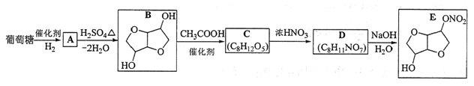
回答下列问题：
（1）葡萄糖的分子式为__________。
（2）A中含有的官能团的名称为__________。
（3）由B到C的反应类型为__________。
（4）C的结构简式为__________。
（5）由D到E的反应方程式为______________。
（6）F是B的同分异构体，7.30 g的F与足量饱和碳酸氢钠反应可释放出2.24 L二氧化碳（标准状况），F的可能结构共有________种（不考虑立体异构），其中核磁共振氢谱为三组峰，峰面积比为3∶1∶1的结构简式为_________。
【答案】 C₆H₁₂O₆ 羟基 取代反应 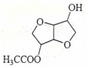 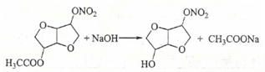 9 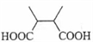
【解析】分析：葡萄糖在催化剂作用下与氢气发生醛基的加成反应生成A，A在浓硫酸的作用下发生分子内脱水反应生成B，B与乙酸发生酯化反应生成C，根据C与D的分子式可知C生成D是C分子中另一个羟基与硝酸发生酯化反应，D在氢氧化钠溶液中水解生成E，据此解答。
详解：（1）葡萄糖的分子式为C₆H₁₂O₆。
（2）葡萄糖在催化剂作用下与氢气发生醛基的加成反应生成A，因此A中含有的官能团的名称为羟基。
（3）由B到C发生酯化反应，反应类型为取代反应。
（4）根据B的结构简式可知C的结构简式为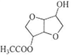。
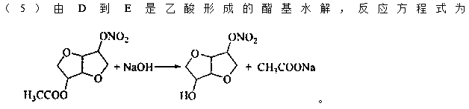
（6）F是B的同分异构体，7.30 g的F与足量饱和碳酸氢钠可释放出2.24 L二氧化碳（标准状况），说明F分子中含有羧基，7.30 g F的物质的量是7.3g÷146g/mol＝0.05mol，二氧化碳是0.1mol，因此F分子中含有2个羧基，则F相当于是丁烷分子中的2个氢原子被羧基取代，如果是正丁烷，根据定一移一可知有6种结构。如果是异丁烷，则有3种结构，所以可能的结构共有9种（不考虑立体异构），即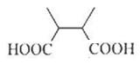、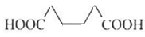、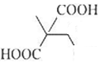、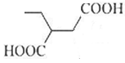、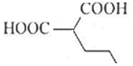、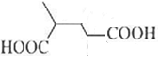、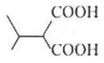、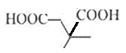、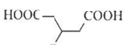。其中核磁共振氢谱为三组峰，峰面积比为3∶1∶1的结构简式为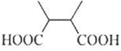。
点睛：高考化学试题中对有机化学基础的考查题型比较固定，通常是以生产、生活的陌生有机物的合成工艺流程为载体考查有机化学的核心知识，涉及常见有机物官能团的结构、性质及相互转化关系，涉及有机物结构简式的确定、反应类型的判断、化学方程式的书写、同分异构体的识别和书写等知识的考查。它要求学生能够通过题给情境中适当迁移，运用所学知识分析、解决实际问题，这高考有机化学复习备考的方向。本题的难点是同分异构体数目判断，同分异构体类型通常有：碳链异构、官能团异构、位置异构等，有时还存在空间异构，要充分利用题目提供的信息来书写符合题意的同分异构体。对于二元取代物同分异构体的数目判断，可固定一个取代基的位置，再移动另一取代基的位置以确定同分异构体的数目，本题就是采用这种方法。
3．【2018新课标3卷】近来有报道，碘代化合物E与化合物H在Cr-Ni催化下可以发生偶联反应，合成一种多官能团的化合物Y，其合成路线如下：
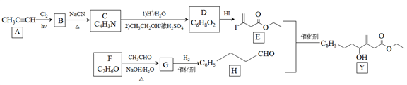
已知：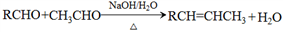
回答下列问题：
（1）A的化学名称是________________。
（2）B为单氯代烃，由B生成C的化学方程式为________________。
（3）由A生成B、G生成H的反应类型分别是________________、________________。
（4）D的结构简式为________________。
（5）Y中含氧官能团的名称为________________。
（6）E与F在Cr-Ni催化下也可以发生偶联反应，产物的结构简式为________________。
（7）X与D互为同分异构体，且具有完全相同官能团。X的核磁共振氢谱显示三种不同化学环境的氢，其峰面积之比为3∶3∶2。写出3种符合上述条件的X的结构简式________________。
【答案】 丙炔 取代反应 加成反应 羟基、酯基 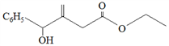 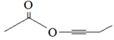、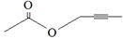、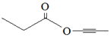、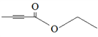、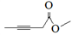、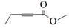
【解析】分析：根据A的结构，第一步进行取代得到B，再将B中的Cl取代为CN，水解后酯化得到D；根据题目反应得到F的结构，进而就可以推断出结果。
详解：A到B的反应是在光照下的取代，Cl应该取代饱和碳上的H，所以B为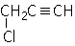；B与NaCN反应，根据C的分子式确定B到C是将Cl取代为CN，所以C为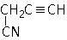；C酸性水解应该得到，与乙醇酯化得到D，所以D为，D与HI加成得到E。根据题目的已知反应，要求F中一定要有醛基，在根据H的结构得到F中有苯环，所以F一定为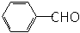；F与CH₃CHO发生题目已知反应，得到G，G为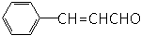；G与氢气加成得到H；H与E发生偶联反应得到Y。
（1）A的名称为丙炔。
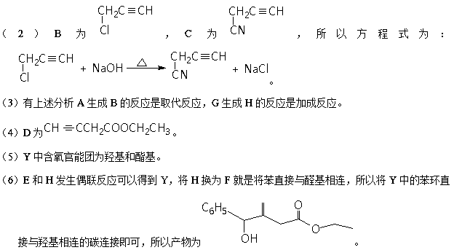
（7）D为，所以要求该同分异构体也有碳碳三键和酯基，同时根据峰面积比为3:3:2，得到分子一定有两个甲基，另外一个是CH₂，所以三键一定在中间，也不会有甲酸酯的可能，所以分子有6种：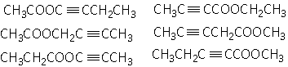
点睛：本题的最后一问如何书写同分异构，应该熟练掌握分子中不同氢数的影响，一般来说，3个或3的倍数的氢原子很有可能是甲基。2个或2的倍数可以假设是不是几个CH₂的结构，这样可以加快构造有机物的速度。
4．【2018北京卷】8−羟基喹啉被广泛用作金属离子的络合剂和萃取剂，也是重要的医药中间体。下图是8−羟基喹啉的合成路线。
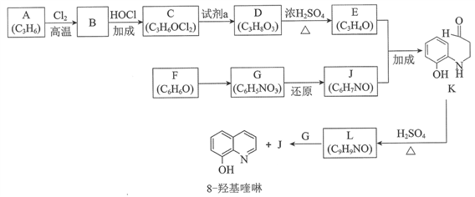
已知：i．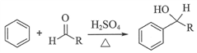
ii.同一个碳原子上连有2个羟基的分子不稳定。
（1）按官能团分类，A的类别是__________。
（2）A→B的化学方程式是____________________。
（3）C可能的结构简式是__________。
（4）C→D所需的试剂a是__________。
（5）D→E的化学方程式是__________。
（6）F→G的反应类型是__________。
（7）将下列K→L的流程图补充完整：____________
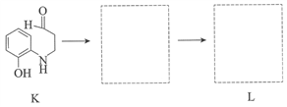
（8）合成8−羟基喹啉时，L发生了__________（填“氧化”或“还原”）反应，反应时还生成了水，则L与G物质的量之比为__________。
【答案】 烯烃 CH₂=CHCH₃+Cl₂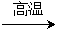CH₂=CHCH₂Cl+HCl HOCH₂CHClCH₂Cl ClCH₂CH(OH)CH₂Cl NaOH，H₂O HOCH₂CH(OH)CH₂OH 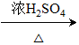 CH₂=CHCHO+2H₂O 取代反应 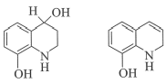 氧化 3∶1
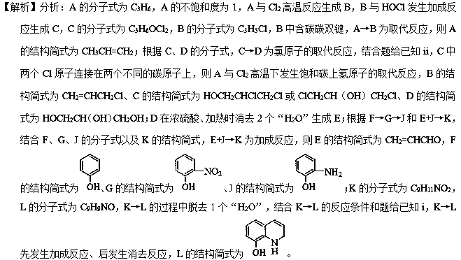
详解：A的分子式为C₃H₆，A的不饱和度为1，A与Cl₂高温反应生成B，B与HOCl发生加成反应生成C，C的分子式为C₃H₆OCl₂，B的分子式为C₃H₅Cl，B中含碳碳双键，A→B为取代反应，则A的结构简式为CH₃CH=CH₂；根据C、D的分子式，C→D为氯原子的取代反应，结合题给已知ii，C中两个Cl原子连接在两个不同的碳原子上，则A与Cl₂高温下发生饱和碳上氢原子的取代反应，B的结构简式为CH₂=CHCH₂Cl、C的结构简式为HOCH₂CHClCH₂Cl或ClCH₂CH（OH）CH₂Cl、D的结构简式为HOCH₂CH（OH）CH₂OH；D在浓硫酸、加热时消去2个“H₂O”生成E；根据F→G→J和E+J→K，结合F、G、J的分子式以及K的结构简式，E+J→K为加成反应，则E的结构简式为CH₂=CHCHO，F的结构简式为、G的结构简式为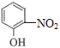、J的结构简式为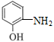；K的分子式为C₉H₁₁NO₂，L的分子式为C₉H₉NO，K→L的过程中脱去1个“H₂O”，结合K→L的反应条件和题给已知i，K→L先发生加成反应、后发生消去反应，L的结构简式为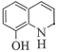。
（1）A的结构简式为CH₃CH=CH₂，A中官能团为碳碳双键，按官能团分类，A的类别是烯烃。
（2）A→B为CH₃CH=CH₂与Cl₂高温下的取代反应，反应的化学方程式为CH₃CH=CH₂+Cl₂CH₂=CHCH₂Cl+HCl。
（3）B与HOCl发生加成反应生成C，由于B关于碳碳双键不对称，C可能的结构简式为HOCH₂CHClCH₂Cl或ClCH₂CH（OH）CH₂Cl。
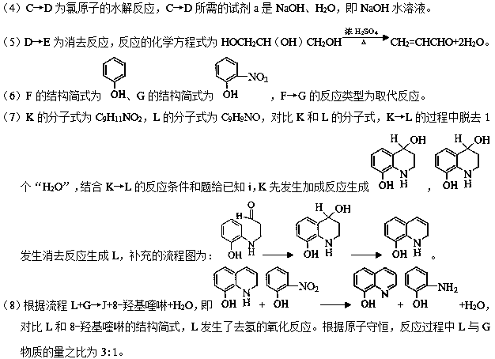
点睛：本题以8-羟基喹啉的合成为载体，考查有机推断、有机物类别的判断、有机物结构简式和有机方程式的书写、有机反应类型的判断等。推断时主要依据分子式判断可能的反应类型，结合所学有机物之间的相互转化和题给信息分析。
5．【2018天津卷】化合物N具有镇痛、消炎等药理作用，其合成路线如下：
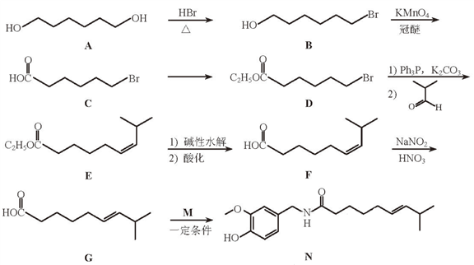
（1）A的系统命名为____________，E中官能团的名称为____________。
（2）A→B的反应类型为____________，从反应所得液态有机混合物中提纯B的常用方法为____________。
（3）C→D的化学方程式为________________________。
（4）C的同分异构体W（不考虑手性异构）可发生银镜反应：且1 mol W最多与2 mol NaOH发生反应，产物之一可被氧化成二元醛。满足上述条件的W有____________种，若W的核磁共振氢谱具有四组峰，则其结构简式为____________。
（5）F与G的关系为（填序号）____________。
a．碳链异构 b．官能团异构 c．顺反异构 d．位置异构
（6）M的结构简式为____________。
（7）参照上述合成路线，以为原料，采用如下方法制备医药中间体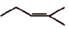。
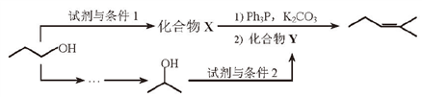
该路线中试剂与条件1为____________，X的结构简式为____________；
试剂与条件2为____________，Y的结构简式为____________。
【答案】1,6-己二醇 碳碳双键，酯基 取代反应 减压蒸馏（或蒸馏）
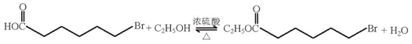 5
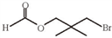 c 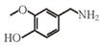 HBr，△ O₂/Cu或Ag，△
【解析】分析：本题实际没有什么需要推断的，题目中已经将每一步的物质都给出了，所以只需要按部就班的进行小题的逐一解答即可。
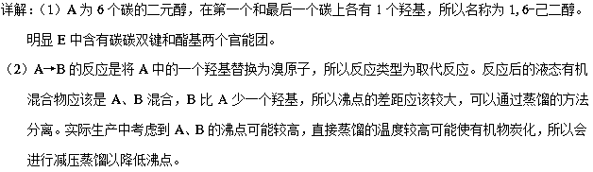
（3）C→D的反应为C与乙醇的酯化，所以化学方程式为。注意反应可逆。
（4）C的分子式为C₆H₁₁O₂Br，有一个不饱和度。其同分异构体可发生银镜反应说明有醛基；1 mol W最多与2 mol NaOH发生反应，其中1mol是溴原子反应的，另1mol只能是甲酸酯的酯基反应（不能是羧基，因为只有两个O）；所以得到该同分异构体一定有甲酸酯（HCOO－）结构。又该同分异构体水解得到的醇应该被氧化为二元醛，能被氧化为醛的醇一定为－CH₂OH的结构，其他醇羟基不可能被氧化为醛基。所以得到该同分异构体水解必须得到有两个－CH₂OH结构的醇，因此酯一定是HCOOCH₂－的结构，Br一定是－CH₂Br的结构，此时还剩余三个饱和的碳原子，在三个饱和碳原子上连接HCOOCH₂－有2种可能：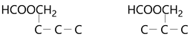，每种可能上再连接－CH₂Br，所以一共有5种：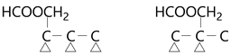。其中核磁共振氢谱具有四组峰的同分异构体，要求有一定的对称性，所以一定是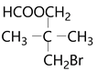。
（5）F为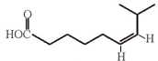，G为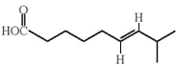，所以两者的关系为顺反异构，选项c正确。
（6）根据G的结构明显得到N中画圈的部分为M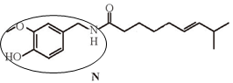，所以M为。
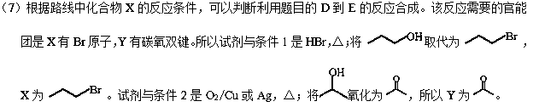
点睛：最后一步合成路线中，是不可以选择CH₃CH₂CHO和CH₃CHBrCH₃反应的，因为题目中的反应Br在整个有机链的一端的，不保证在中间位置的时候也能反应。
6．【2018江苏卷】丹参醇是存在于中药丹参中的一种天然产物。合成丹参醇的部分路线如下：
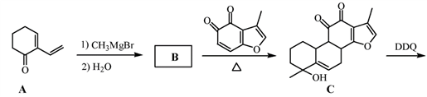
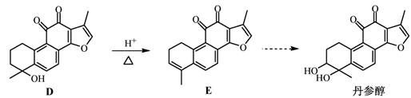
已知：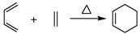
（1）A中的官能团名称为__________________（写两种）。
（2）DE的反应类型为__________________。
（3）B的分子式为C₉H₁₄O，写出B的结构简式：__________________。
（4）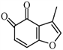的一种同分异构体同时满足下列条件，写出该同分异构体的结构简式：_________。
①分子中含有苯环，能与FeCl₃溶液发生显色反应，不能发生银镜反应；
②碱性条件水解生成两种产物，酸化后分子中均只有2种不同化学环境的氢。
（5）写出以和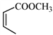为原料制备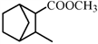的合成路线流程图（无机试剂和乙醇任用，合成路线流程图示例见本题题干）。
【答案】（1）碳碳双键 羰基
（2）消去反应
（3）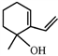
（4）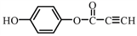
（5）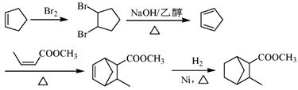
【解析】分析：（1）根据A的结构简式观察其中的官能团。
（2）对比D和E的结构简式，D→E为醇的消去反应。
（3）B的分子式为C₉H₁₄O，根据A→B→C结合题给已知可推断出B的结构简式为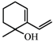。
（4）的分子式为C₉H₆O₃，结构中有五个双键和两个环，不饱和度为7；的同分异构体中含有苯环，能与FeCl₃溶液发生显色反应，不能发生银镜反应，则其结构中含酚羟基、不含醛基；碱性条件水解生成两种产物，酸化后分子中均只有2种不同化学环境的氢，说明其分子结构中含酯基且水解产物的结构对称性高。
（5）对比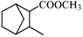与和的结构简式，根据题给已知，模仿题给已知构建碳干骨架；需要由合成，官能团的变化由1个碳碳双键变为2个碳碳双键，联想官能团之间的相互转化，由与Br₂发生加成反应生成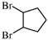，在NaOH醇溶液中发生消去反应生成；与发生加成反应生成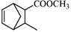，与H₂发生加成反应生成。
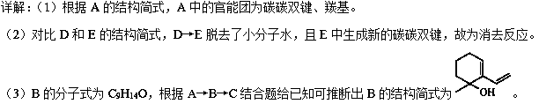
（4）的分子式为C₉H₆O₃，结构中有五个双键和两个环，不饱和度为7；的同分异构体中含有苯环，能与FeCl₃溶液发生显色反应，不能发生银镜反应，则其结构中含酚羟基、不含醛基；碱性条件水解生成两种产物，酸化后分子中均只有2种不同化学环境的氢，说明其分子结构中含酯基且水解产物的结构对称性高；符合条件的的同分异构体的结构简式为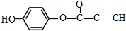。
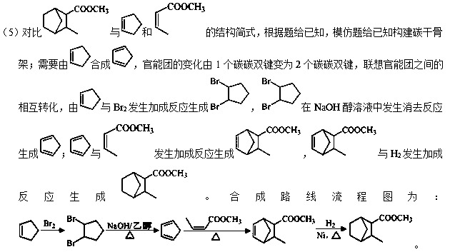
点睛：本题以丹参醇的部分合成路线为载体，考查官能团的识别、反应类型的判断、结构简式的推导、限定条件同分异构体的书写、有机合成路线的设计。难点是限定条件同分异构体的书写和有机合成路线的设计，同分异构体的书写先确定不饱和度和官能团，再用残基法确定可能的结构；有机合成路线的设计，先对比原料和产物的结构，采用“切割化学键”的分析方法，分析官能团发生了什么改变，碳干骨架发生了什么变化，再根据有机物的之间的相互转化和题给信息进行设计。
2018届高考模拟试题
7．【2018届福州市二模】药物Targretin(F)能治疗顽固性皮肤T—细胞淋巴瘤，其合成路线如下图所示：
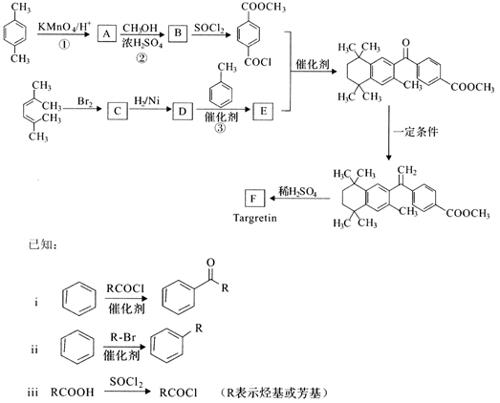
（1）反应①的反应类型是______________。
（2）反应②的化学方程式：__________________________________________。
（3）C的核磁共振氢谱图中有______________个峰。
（4）反应③的化学方程式：__________________________________________。
（5）F的分子式是C₂₄H₂₈O_{2．}F中含有的官能团：__________________________。
（6）写出满足下列条件A的两种同分异构体的结构简式（不考虑—O—O—或结构）：_______________________________________________________________。
a．苯环上的一氯代物有两种 b．既能发生银镜反应又能发生水解反应
（7）已知：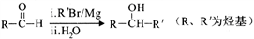。以2-溴丙烷和乙烯为原料，选用必要的无机试剂合成合成路线（用结构简式表示有机物，用箭头表示转化关系，箭头上注明试剂和反应条件）________。
【答案】 氧化反应 2 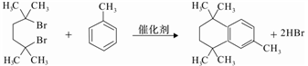 碳碳双键、羧基 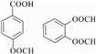 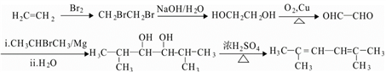
【解析】分析：对二甲苯被酸性高锰酸钾氧化为对苯二甲酸，对苯二甲酸与甲醇发生酯化反应生成（B）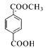，根据信息iii可知，B与SOCl₂反应生成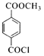；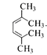与溴发生1,4加成生成(CH₃)₂CBr-CH=CH-BrC(CH₃)₂,该有机物与氢气发生加成生成(CH₃)₂CBr-CH₂CH₂-BrC(CH₃)₂,根据信息ii可知，(CH₃)₂CBr-CH₂CH₂-BrC(CH₃)₂与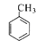发生取代反应生成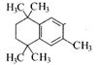；然后根据信息i可知，有机物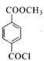与发生取代反应生成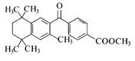；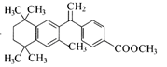在酸性条件下发生水解生成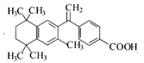（F）。据此进行解题。
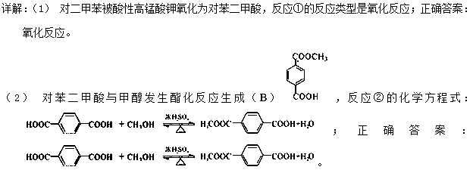
（3）根据以上分析可知，有机物C的结构简式为(CH₃)₂CBr-CH=CH-BrC(CH₃)₂,以碳碳双键为对称轴进行分析可知，核磁共振氢谱图中有2个峰；正确答案：2。
（4） 根据信息ii可知，(CH₃)₂CBr-CH₂CH₂-BrC(CH₃)₂与发生取代反应生成；反应③的化学方程式：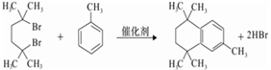；正确答案：。
（5）综上分析可知，有机物F的分子式是C₂₄H₂₈O_{2.}，结构简式为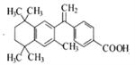，含有的官能团：碳碳双键、羧基；正确答案：碳碳双键、羧基。
（6）有机物A为对苯二甲酸，同分异构体满足a．苯环上的一氯代物有两种，环上有两个取代基；b．既能发生银镜反应又能发生水解反应，结构中含有HCOO-取代基，具体结构如下: ；正确答案：。
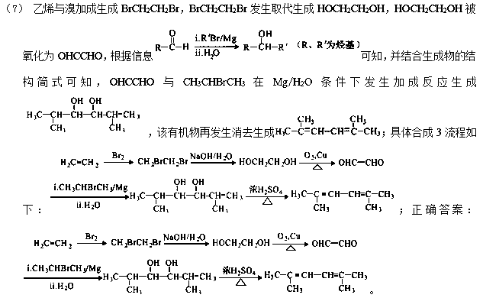
点睛：本题考查有机推断与有机合成、有机反应方程式的书写、同分异构体、信息获取与迁移应用等，综合性较强，需要学生完全凭借已知反应规律和合成路线进行推断，对学生的思维能力提出了更高的要求。
8．【2018届徐州市考前模拟】抗菌药奥沙拉秦钠可通过下列路线合成：
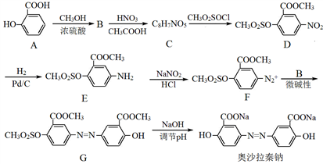
（1）化合物B中的含氧官能团为____、____（写官能团名称）。
（2）由D→E的反应类型为____。
（3）写出C的结构简式____。
（4）写出C同时满足下列条件的一种同分异构体的结构简式____。
Ⅰ．能发生银镜反应； Ⅱ．能与FeCl₃溶液发生显色反应；
Ⅲ．分子中有4中化学环境不同的氢
（5）已知易被氧化。请写出以甲醇、苯酚和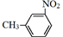为原料制备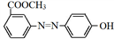的合成路线流程图（无机试剂任选，合成路线流程图示例见本题干）____。
【答案】 酯基 羟基 还原反应 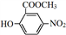 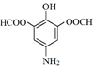或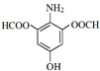 或 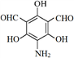 或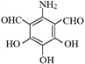 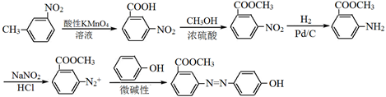
【解析】分析：从合成路线可知，A→B为酯化反应，推出B为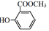，B→C为硝基的取代反应，故C为，根据题给条件和要求解答。
详解：（1）根据以上分析，化合物B为，其中的含氧官能团为酯基；羟基。
（2）由D→E是“加氢去氧”的反应，反应类型为还原反应。
（3）根据以上分析，C的结构简式。
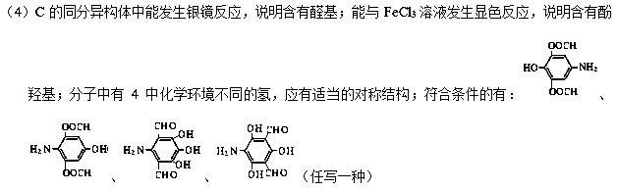
（5）先氧化甲基变为-COOH,生成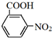，参照A→…→G的合成路线，写出合成路线流程图为：。
点睛：本题考查有机化学知识，考查考生的理解、推理能力和综合思维能力，难度较大，设计合成路线要注意信息的使用，应先氧化-CH₃变-COOH，后还原-NO₂为-NH₂，而不能反之，设计好合成步骤的先后顺序非常重要。
9．【2018届日照市二模】镇痛药物J的合成方法如下：
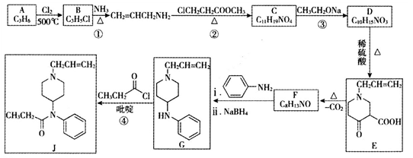
已知：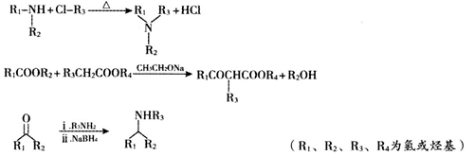
（1）B的名称为_________________；F的结构简式为_______________。
（2）①的有机产物的官能团有_______________；②的反应类型为____________反应。
（3）③的化学方程式为_______________________________ 。
（4）已知④有一定的反应限度，反应进行时加入吡啶(C₅H₅N，属于有机碱)能提高J的产率，原因是______________________________。
（5）有机物K分子组成比F少两个氢原子，符合下列要求的K的同分异构体有________种。
A．遇FeCl₃显紫色 B．苯环上有两个取代基
（6）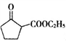是一种重要的化工中间体。以环已醇(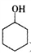)和乙醇为起始原料，结合己知信息选择必要的无机试剂，写出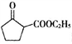的合成路线____________________。(已知：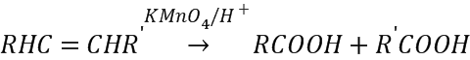，R、R'为烃基。用结构简式表示有机物，用箭头表示转化关系，箭头上注明试剂和反应条件)
【答案】 3-氯丙烯(或3-氯-1-丙烯) 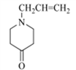 碳碳双键、氨基 取代 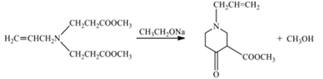 吡啶显碱性，能与反应④的产物HCl发生中和反应，使平衡正向移动，提高J产率 15 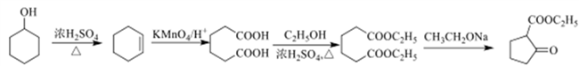
【解析】（1）有机物A为CH₂=CH-CH₃，与氯气在500℃发生取代反应生成CH₂=CH-CH₂Cl（B），其名称为3-氯丙烯(或3-氯-1-丙烯)；由有机物E结构简式，结合有机物F的分子式可知，有机物E→F脱去二氧化碳，去掉COO,得到F结构简式为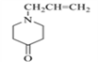；正确答案：3-氯丙烯(或3-氯-1-丙烯) ； 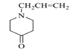。
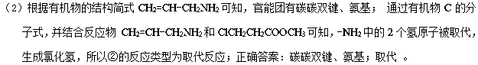
（3）根据题给信息可知：有机物C在乙醇钠条件下，发生反应生成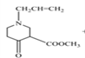；化学方程式为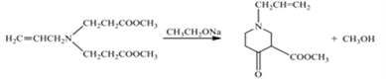；正确答案：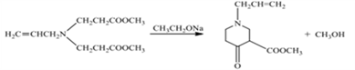。
（4） 吡啶(C₅H₅N，属于有机碱)，吡啶显碱性，能与反应④的产物HCl发生中和反应，使平衡正向移动，提高J产率；正确答案：吡啶显碱性，能与反应④的产物HCl发生中和反应，使平衡正向移动，提高J产率。
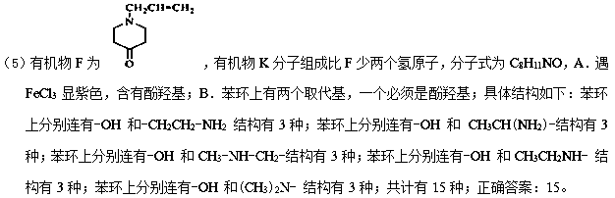
（6） 发生消去生成环己烯，环己烯酸性被高锰酸钾溶液氧化为HOOC-CH₂-CH₂-CH₂-CH₂-COOH，该有机物再与乙醇发生酯化反应生成CH₃CH₂OOC-CH₂-CH₂-CH₂-CH₂-COOCH₂CH₃，最后根据信息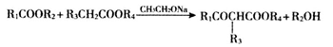，CH₃CH₂OOC-CH₂-CH₂-CH₂-CH₂-COOCH₂CH₃在乙醇钠的条件下发生反应生成；合成流程如下：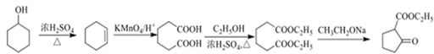；正确答案：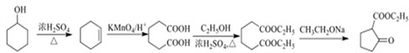。
点睛；该题是有机推断的综合应用，涉及知识面广，难度较大，尤其是题给信息的处理和应用，是个难点，由链状酯类化合物变为环状化合物反应，要根据给定的信息，进行灵活的处理，要求的能力很高，把握好成键、断键的位置，才能更好地解决问题。
10．【2018届南昌市二模】H是合成抗炎药洛索洛芬钠的关键中间体，它的一种合成路线如下：
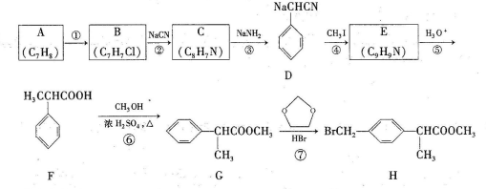
回答下列问题：
（1）A的名称是____，H中官能团名称是____；
（2）反应①的反应条件为____；
（3）反应⑥的化学方程式为________；反应类型为____。
（4）反应⑦除生成H外，还生成了另一种有机产物的结构简式为____。
（5）符合下列条件的G的同分异构体有____种。
I．能发生银镜反应 Ⅱ.苯环上一氯取代物只有一种 Ⅲ.核磁共振氢谱有4组峰
（6）仿照H的合成路线，设计一种由B合成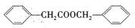的合成路线___。
【答案】 甲苯 酯基、溴原子 光照 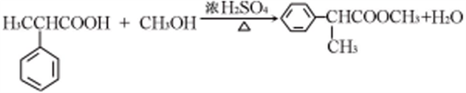 取代反应 HOCH₂CH₂OH 4 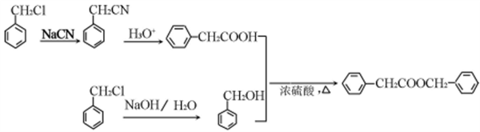
【解析】分析：由A、B、C的分子式，结合D的结构简式，根据转化关系可知，A为甲苯，A中甲基上的氢原子被氯原子取代生成B为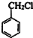，B发生取代反应生成C为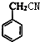；对比D、F结构可知，D发生取代反应生成E为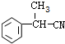，E发生水解反应生成F，F与甲醇发生酯化反应生成G，G发生取代反应得到H，同时还生成乙二醇，据此解答。
详解：（1）根据以上分析可知A的名称是甲苯，根据H的结构简式可知H中官能团名称是酯基、溴原子；
（2）反应①是甲基上的氢原子被氯原子取代，则反应条件为光照；
（3）根据以上分析可知反应⑥是F与甲醇发生的酯化反应，反应的化学方程式为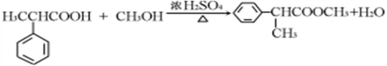；
（4）根据原子守恒可知反应⑦除生成H外，还生成乙二醇，结构简式为HOCH₂CH₂OH；
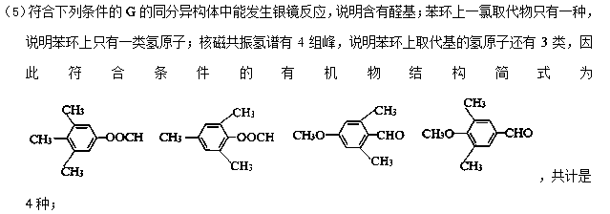
（6）根据已知信息结合逆推法可知由B合成的合成路线为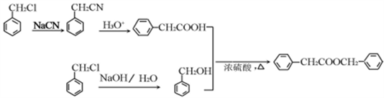。
点睛：本题考查有机合成，充分利用转化中有机物的结构与分子进行推断，熟练掌握官能团的性质与转化，需要学生对给予的信息进行利用，较好的考查学生自学能力、分析推理能力，是热点题型，题目难度中等。难点是有机合成路线图设计，注意已知题干中信息的挖掘。

